Miejscowość …………………………….., data ………………
…........................................…................................................... |  | Naczelnik Urzędu Skarbowego  Kraków – Podgórze
(Nazwisko i imię lub Nazwa organizacji)
…........................................…....................................................
(Aktualny adres zamieszkania lub siedziby organizacji)
…........................................…...................................................
Identyfikator podatkowy (NIP lub PESEL)
…..…........................................…...............................................
numer telefonu kontaktowego / adres e-mail

WNIOSEK O WYDANIE ZAŚWIADCZENIA O STATUSIE PODATNIKA VAT

W związku z art. 96 ust. 13 ustawy o podatku od towarów i usług (t. j. Dz. U. z 2025r., poz. 775)
zwracam się z prośbą o potwierdzenie, czy:

Imię i nazwisko/ Nazwa ..............................................................................................

Adres zamieszkania/siedziby........................................................................................

NIP......................................................................

jest zarejestrowany w tut. Urzędzie jako podatnik VAT czynny lub jako podatnik VAT zwolniony.

………..…..........................................
Podpis podatnika

Zaświadczenie odbiorę osobiście / proszę przesłać pocztą

Upoważnienie do odbioru
Upoważniam do odbioru zaświadczenia Pana/Panią …......................................................................................
Stopień pokrewieństwa …............................................................................
Nr PESEL: …..........................................
…………….…..........................................
Podpis podatnika

Pouczenie
Naczelnik Urzędu Skarbowego wydaje zaświadczenie bez zbędnej zwłoki, nie później niż w terminie 7 dni od dnia złożenia wniosku
(art. 306a § 5 ustawy z dnia 29 sierpnia 1997 r. Ordynacja podatkowa).
W przypadku odbioru zaświadczenia przez osoby trzecie wymagane jest pełnomocnictwo wystawione przez podatnika (podlegające opłacie skarbowej w kwocie 17,00 zł).

OPŁATA SKARBOWA 21 zł
Opłatę skarbową należy uiścić :
1/ w kasie Urzędu Miasta Krakowa
2/ na konto U.M.Krakowa - nr rachunku
PKO Bank Polski SA
49 1020 2892 2276 3005 0000 0000
Nie dotyczy zaświadczeń zwolnionych z opłaty skarbowej

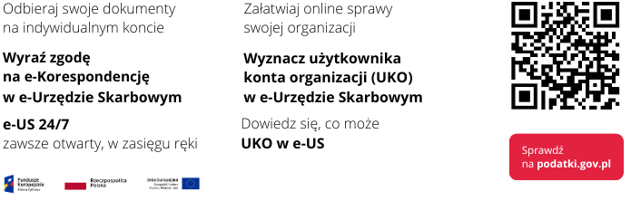

Wniosek wysyłany w postaci elektronicznej należy opatrzyć kwalifikowanym podpisem elektronicznym lub podpisać profilem zaufanym.

